- «Пусть ребенок знает, что с ним не шутки шутят - дело вполне серьезное»(Но как раз серьезный подход к воспитанию делает излишним телесное наказания)
- «В детстве меня тоже били, и это мне не повредило».
- (Вспомните, однако, что вы тогда чувствовали?
Припомните это ощущение бессилия, охватывающее ребенка,
которого бьют),
- «Иногда просто нет другой возможности повлиять на ребенка».
- ( В тот момент вам действительно так кажется, но после раздумий
- в спокойной обстановке выясняется, что существовали и другие возможности)
- «Рука порой сама подымается».( Но вдумайтесь, «подымается ли рука сама» во всех других случаях , когда вы сердитесь- например, на вашего друга или начальника на работе).
«Шлепок разряжает обстановку и снимает напряжение «. (И тем не менее после побоев обстановка в доме накаляется, никто из членов семьи не знает, что ему делать,- и все замыкается в одиночестве).
Муниципальное казенное
общеобразовательное учреждение
"Тандовская средняя общеобразовательная
школа»

Памятка для родителей
«Профилактика насилия в семье,
воспитание без насилия»
Родителями быть не легко, но плохо,
Если не легко нашим детям

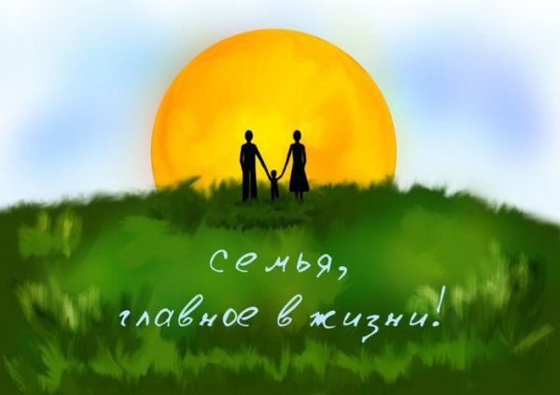
- Прислушивайтесь к ребенку и старайтесь понять его точку зрения. Необязательно соглашаться с ним, но благодаря вниманию, которое вы оказали ребенку, он ощущает себя полноправным и достойным участником события
- Ребенок охотнее подчиняется правилам, в установлении которых он принимал участие. Разумеется, существуют правила, которые могут устанавливать только родители.
- Предоставьте ребенку право выбора. Дайте ему понять, что он волен выбирать из нескольких возможностей.
- Ребенок имеет право выразить свое мнение и свои чувства относительно тех границ поведения, которые вы ему определяете. Как ни юн ребенок, его мнение по этому вопросу поможет вам установить эти границы справедливо.
- Необходимо самому верить в справедливость своих требований, объяснить ребенку их причины и убедиться в том, что он их осознал
- Не требуйте от ребенка сразу многого: начинать надо с небольшого набора правил.
- Дайте детям ясные, точные и краткие указания
- Неоднократно возвращайтесь к этим правилам и инструкциям- ребенок нуждается в повторении.
- Ребенку трудно быстро от одно вида деятельности к другому. Если вы чего-то требуете от него, предоставьте ему короткий отдых, небольшую передышку, чтобы он мог переключиться.
- Хвалите детей за хорошее поведение подобно тому, как вы указываете им на их ошибки и отрицательное поведение. Поощрение закрепит в их сознании представление о правильном действии.
- Старайтесь похвалить ребенка за любое изменение к лучшему в его поведении, даже если оно весьма незначительно.
- Помните, что, достаточно часто прибегая к поощрению и похвале, вы способствуете развитию у ребенка уверенности в себе.
- Старайтесь научить ребенка, как исправить неправильный поступок .
- Очень полезно высказывать своё отношение к неподобающему поведению ребенка ясно и недвусмысленно.
- Разговаривайте с детьми в тонне уважения и сотрудничества.
- Вовлекайте ребенка в процесс принятия решений.
- Помните, что вы являетесь для ребенка образцом правильного поведения.
- Старайтесь избегать простых угроз.
- Желательно, чтобы дети имели возможность выразить свое недовольство, или даже возмущение, когда они должны подчиниться правилам, которые им не по вкусу.
- Воздерживайтесь от шлепков, криков, угроз и оскорбительных слов - они могут только усилить в ваших детях неприязнь, ненависть и чувства протеста.
- Старайтесь не выражать предпочтение одному из детей.
- Нельзя ожидать от ребенка выполнения того, что он не в состоянии сделать.
- Воздерживайтесь от заявлений, что ребенок ни к чему не пригоден.
- Используйте любую возможность, чтобы высказать ребенку свою любовь.

